EMG verklaring Vattenfall Nijmegen

Gecontroleerde Verklaring
Warmtenet Nijmegen

Code verklaring: 2019-1400GG-RV-UW

Code voor tapwater: 2019-1400GG-TP-UW
Verklaring geldig vanaf 19-07-2019 tot 19-07-2022

Product: Primair en secundair warmtenet Vattenfall Nijmegen

Beoordeling door het College
Het College heeft de door Vattenfall (voorheen Nuon) ingediende EMG-verklaring voor het Stadswarmtenet van Vattenfall in Nijmegen gecontroleerd en beoordeeld. De EMG-verklaring is opgesteld volgens NVN 7125.
Het College is tot de conclusie gekomen, dat de EMG verklaring van het warmtenet van Nijmegen voldoende is onderbouwd. Het College heeft de betreffende EMG verklaring goedgekeurd voor de periode van 3 jaar.

*BCRG heeft per 1 januari 2014 de taken ten aanzien van de databank van ISSO en KBI overgenomen.

Bureau Controle en Registratie Gelijkwaardigheidsverklaringen Disclaimer zie: www.bcrg.nl www.bcrg.nl
info@bcrg.nl

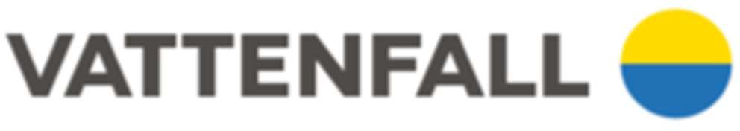
EMG NVN 7125 Kwaliteitsverklaring Warmtelevering Nijmegen

Op basis van meetwaarden over de jaren 2015 tot en met 2017 is het equivalent opwekrendement op 1 december 2018 vastgesteld op:

2,50 voor het secundaire warmtenet (ηH;gen;equiv;tot) 3,30 voor het primaire warmtenet (ηH;gen;equiv;pc) Stadswarmtelevering door ARN-afvalenergiecentrale
De basislast warmte wordt geleverd door ARN te Beuningen. Het betreft een Afval Verbrandings Installatie (AVI). De warmte wordt door middel van een transportleiding getransporteerd naar de stadsverwarmingsnetten van Nuon. Deze transportleiding wordt beheerd door Indigo BV. De warmte wordt op dit moment geleverd aan 2 deelnetten. Het deelnet Waalfront is het deel van het net ten zuiden van de waal, inclusief de Handelskade. Het deelnet Waalsprong bevindt zich ten noorden van de Waal. De warmte van de AVI wordt op het hoofd afname punt (HAP) waalsprong overgedragen van Indigo naar het SV-net van Nuon.
Voor redundantie doeleinden en piekbedrijf is in dit net voorzien van een Hulp Warmte Centrale (HWC).
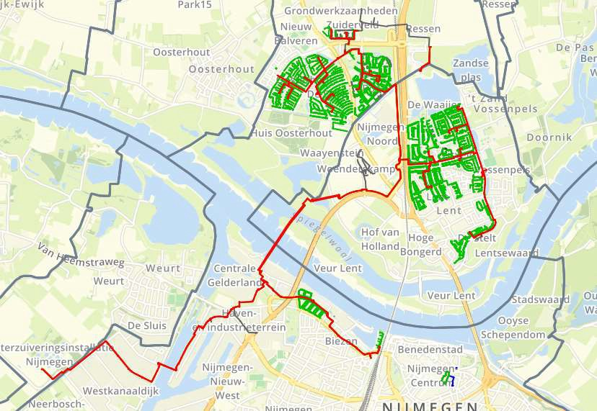
Hulpwarmtecentrale (gas)
Afvalenergiecentrale ARN

Figuur: GIS weergave van het warmtenet Nijmegen

Voor vragen over deze verklaring kunt u contact opnemen met: kwaliteitsverklaring@vattenfall.com

